Notation

Im Musikunterricht der Grundschule mit seinen verschiedenen Handlungsbereichen darf es keinen Notenlehrgang im herkömmlichen Sinn als Selbstzweck geben, denn der Gebrauch von Notation ergibt sich immer aus der Beschäftigung mit den anderen Inhalten des Musikunterrichts. Beim Erarbeiten und Üben von Liedern stellt die traditionell notierte Melodie mit zugehörigem Text z.B. eine unverzichtbare Anschauungshilfe dar.
Zur Schulung des Kontaktes zum Notenbild bieten sich verschiedene Möglichkeiten an, die durchaus Spielcharakter haben können, z. B.: Optische Analyse des Notenbildes mit Klangvermutungen („Welche Zeilen sind gleich? Welche ähnlich? Worin unterscheiden sie sich?“)
- Zuordnen des Gehörten zum notierten Melodieausschnitt („Welche Zeile habe ich geklatscht/gespielt? Zeige, singe/klatsche zur Kontrolle mit!“)
- Hörendes Verfolgen der notierten Tonfolge („Ich singe das Lied auf ‚dü’ – so ähn- lich klingt eine Flöte – vor. Irgendwo höre ich plötzlich auf. Wer kann mir die Text- silbe nennen, die unter dem zuletzt gesungenen Ton steht?“ „Rundfunkspiel“, weil das Radio, d. h. die Musik, plötzlich abgeschaltet wird. Es eignet sich hervorragend zum Erlernen syllabischer Melodien, d. h. solcher, bei denen jeder Ton eine eigene Textsilbe besitzt. Man fängt immer wieder von vorne an und wählt die gesungenen Passagen immer länger.)
- Fehlersuche („Ich spiele die Melodie vor. Wenn du willst, kannst du mitsummen. Hebe die Hand, wenn ich einen Fehler mache. Kannst du ihn erklären?“)
Grafische Notation
Die grafische Notation entstammt der Neuen Musik des vorigen Jahrhunderts und bietet den Vorteil, dass zu ihrer Beherrschung so gut wie keine Vorkenntnisse erforderlich sind. Ihre Festlegungen sind relativ unpräzise. Sie korrespondiert besonders gut mit dem Klangcharakter und den Spielweisen der Instrumente, welche die Kinder in der Schule benutzen, und erlaubt ihnen die kreative Visualisierung von ungewöhnlichen Klangerfindungen. Musikalische Parameter werden dabei folgendermaßen dargestellt:
Parameter | Darstellung
Tonhöhe | Zeichenhöhe
Tonlänge | Zeichenlänge
Lautstärke | Zeichengröße

Folgende Klangarten treten auf:

Punktklänge
Kurze, sofort verklingende Klänge (staccato); dafür geeignete Instrumente sind Handtrommel, Pauke, Klanghölzer, Rassel, Holzblocktrommel, Xylophon, Metallophon, Glockenspiel mit liegendem Schlägel gespielt, sehr kurz gespielte Blasinstrumente, abgedämpftes Klavier, gezupfte Streichinstrumente...
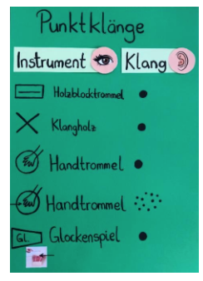
Quelle: Eigene Darstellung

Schwebeklänge
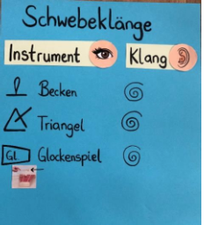
Quelle: Eigene Darstellung

Nachklingende Klänge (decrecendo); dafür geeignete Instrumente sind Metallophon, Glockenspiel, Triangel, Cymbel, Klavier mit getretenem rechten Pedal, Vibraphon...

Liegeklänge
Anhaltend, liegenbleibende Klänge, im Sinne von „tenuto“; dafür geeignete Instrumente sind Blockflöte, geblasene Flasche, Orgel, mit feuchtem Finger geriebenes Weinglas, Keyboard, (selbst erstellte) Comuptersounds, Akkordeon, Melodica, Heulrohr, Streichinstrument...

Bewegungsklänge
In sich ruhige, sich rasch bewegende Klänge; dafür geeignete Instrumente sind (selbst gebaute) Rassel, Schellenkranz, Schellentrommel, Fingertrommeln auf Fellinstrumenten, Tremolo auf Persussions- und Schlaginstrumenten z.B. Becken, Triller auf Melodieinstrumenten, Alltagsgegenstände z.B. geschüttelter Schlüsselbund ...
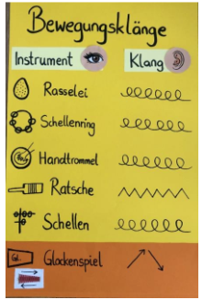
Quelle: Eigene Darstellung

Gleitklänge
Mehrere benachbarte Töne als Zusammenklang. Fast stufenlos auf oder absteigende Klänge (glissando); dafür geeignete Instrumente sind Stabspiele (mit dem Schlägel darüber streichen), Blockflötenkopf, Lotusflöte, Streichinstrumente, Stimme, selbstgebaute Instrumente z.B. Monochord), am Computer gepitchte Sounds etc.

Schichtklänge
- als Punktklang
- als Liegeklang
- als Schwebeklang
- als Gleitklang
- als Bewegungsklang
- als Gleit-Bewegungsklang
Dafür geeignet sind Drumcomputer, Stabspiele, Orgel, Klavier, Keyboard u.v.m.

Bild -Notation
Sie dient in erster Linie als Gedächtnisstütze. Die Kinder nutzen Bilder oder Instrumentenzeichen, um bspw. bei einer Verklanglichung oder Liedbegleitung die Reihenfolge und den Einsatz der Instrumente festzuhalten.

Buchstabennotation

Hier wird der zu spielende Ton mit seinem Namen angegeben. Häufige Nutzung sind Spiel-mit-Stücke (z.B. bei Bassstäben) und Liedbegleitung durch Akkorde.

Musikgrafik
Sie ist eine besonders kreative, an keine festgelegten, allgemeingültigen Zeichen gebundene Form der Notation. In der Schule kann sie zum Komponieren benutzt werden, wenn sie in vorgegebener Form interpretiert und verklanglicht wird und die Kinder anschließend eine eigene musikalische Grafik erfinden und in Klang umsetzen.

